Partie Driver linux :

Rappel :

Le driver moteur a pour mission de permettre contrôler les moteurs de rotation, inclinaison et zoom du télescope. Mais également assuré la sécurité du système de pilotage à bas niveau. Le système de sécurité consiste interrompre le mouvement d’un d’inclinaison ou de zoom si ils atteignent leur fin de course.

Fonctionnalités :

Driver moteur
Capteur fin de course inclinaison
Capteur fin de course zoom
Steps moteur rotation
Mode de pas moteur rotation
Mode de pas moteur rotation
Mode de pas moteur rotation
Steps moteur inclinaison
Mode de pas moteur inclinaison
Mode de pas moteur inclinaison
Mode de pas moteur inclinaison
Steps moteur zoom
Mode de pas moteur zoom
Mode de pas moteur zoom
Mode de pas moteur zoom
rotation(nombre de pas, sens de rotation)
inclinaison(nombre de pas, sens de rotation)
zoom(nombre de pas, sens de rotation)
Stop1moteur(moteur)
Pause1moteur(moteur)
init()
exit()

Le driver va permettre l’utilisation des fonctions qui se trouve à gauche du block « driver moteur » . Chacune des fonctions agissent sur les sorties. Les capteur de fin de courses servent de sécurité, cette partie est indépendante du reste et arrête le moteur qui à attend sa fin de course.
Les sorties « mode de pas moteur... » permettent de choisir dans quel mode de rotation doit tourner le moteur (pas complet, demi-pas, quart de pas, huitième de pas, seizième de pas). Réduire le nombre de pas permet d’affiné la rotation afin d’atteint l’angle le plus exact possible à ce qui à été commandé.

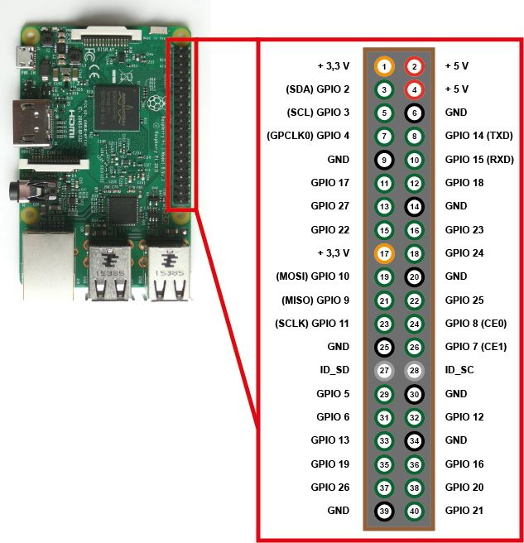
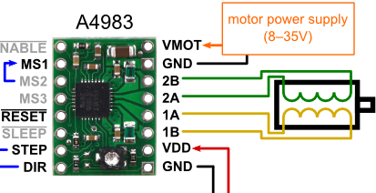
Câblage:
E

Avancer programme :

La première version du driver qui est validé depuis fin janvier permet :
- Initialiser le driver
- Lancer la rotation (à 5ms max par période de step)
- Lancer l’inclinaison (à 5ms max par période de step)
- Stoper les moteurs grâce aux capteurs de fin de courses
A suivre :

La partie qui consiste à changer de mode de pas est codé mais pas testé.
Étendre le système pour gérer le zoom.

Test :

Pour valider mon driver, je l’ai testé avec une raspberry, 1 cerveau-moteur, et 1 moteur.
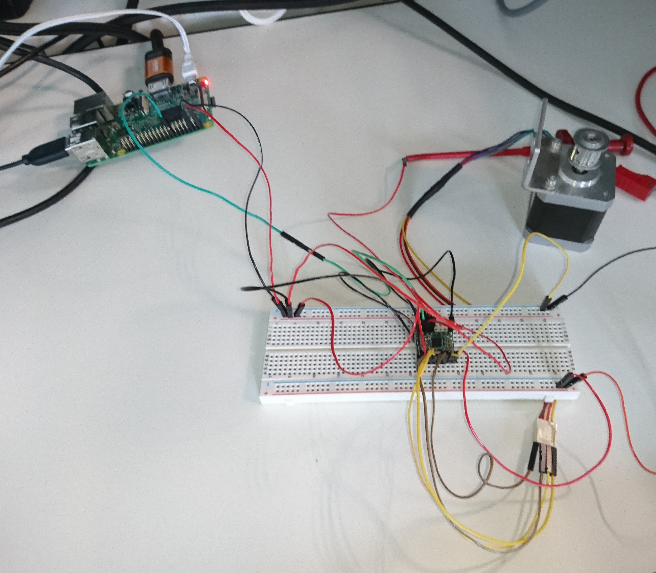

J’ai pu valider les fonctionnalité développé, cependant la vitesse max atteinte par le moteur contrôlé par le driver est inférieure à celle contrôler par un générateur basse fréquence.
Voici le résultat de la commande envoyé par la raspberry par la ping Step au cerveau-moteur pour faire avant à chaque front montant de 1 pas le moteur.

Après avoir étudier les résultats avec d’autre professeur, j’ai conclus que la période minimale que je puisse atteindre soit de 20ms est normal. Cette limitation est dû au fait que mon driver n’a pas la priorité des ressources dans le linux. Et que le linux a un cycle lecture/ecriture des entrées/sorties limité. Pour amélioré cela il faudrait passer sur un linux temps réel.

Interaction avec le driver

Le driver devra pourvoir être utilisé à partir d’une application situé dans le user-space du linux embarqué.
Pour cela j’ai étudié et testé plusieurs soluctions.
Le première qui m’est venu à l’idée était d’utiliser l’IPC (inter process communication).
Une seconde plus archaïque m’ai venu à l’idée, celle de partager un ficher entre le programme dans le user-space et du driver. Pour que le programme dans le user-space puis transférer ces ordres. Cependant je trouve cette solution par très sécuritaire.
La troisième solution qui m’a été proposé par Vincent Poulailleau et d’utiliser la fonction ioctrl. C’est cette solution que j’ai retenu car elle est une technique très rodé dans le domaine car elle était déjà utilisé à la version 7 d’ UNIX.

Je suis maintenant en phase de développement de cette fonction pour l’ajouter au driver existant.

Fabrication télescope

Nous avons commencé à réaliser l’assemblage du télescope. Nous avons réalisé les couronnes et croissants.
Nous avons été confronté à la mauvaise qualité du pistolet à colle qui en faisait débordé partout lorque je m’en servais (correctement).

Tâches à venir

- Rendre le driver compatible device tree
- Réalisation du programme (user-space) qui utilisera le driver
- algorithmie des mouvements
- calibration du télescope

